**المادة :** **الرياضيات المكون :** **أنشطة الجبر**

**المستوى:** **الجذع المشترك علمي الدورة :** **الأولى**

**المدة الزمنية المخصصة: 5 ساعات**

**عنوان الدرس:** **المجموعات**

**محتوى البرنامج:**

* كتابة و ترميز.
* أمثلة من الأعداد اللاجذرية.
* العمليات في  خاصياتها.
* القوى و خاصياتها قوى العدد 10 الكتابة العلمية لعدد عشري.
* المتطابقات  و و و 
* النشر و التعميل.

**التوجيهات التربوبة:**

* يتم توليف مختلف المعارف المكتسبة حول الأعداد ثم إدخال الرموز الخاصة بمجموعات هذه الأعداد و التمييز بينها ,
* انطلاقا من أنشطة و تمارين يقدم الجذر مربع لعدد صحيح طبيعي الذي ليس مربعا كاملا كمثال لعدد لاجذري.
* انطلاقا من أنشطة يتم التذكير بخصائص العمليات فب المجموعة  و بمختلف المتطابقات الهامة التي ينبغي تدعيمها بالمتطابقتين  و
* إن خصائص وتقنيات العمليات في  يجب تدعيمها كلما سنحت الفرصة و في مختلف فصول المقرر.

**الوسائل المستعملة:**

* الكتاب المدرسي
* الألوان
* المحسبة

**الامتدادات:**

* الدروس اللاحقة بالنسبة لمقرر السنة
* الدروس المقررة بالنسبة لمقررات السنوات اللاحقة.

**القدرات المنتظرة :**

* إدراك العلاقات بين الأعداد و التمييز بين مختلف مجموعات االأعداد .
* تحديد كتابة مناسبة لثعبير جبري حسب الوضعية المدروسة .

**المكتسبات القبلية**

* الأعداد الحقيقية و العمليات عليها.
* الحساب الحرفي.
* خاصيات الترتيب على الأعداد الحقيقية.
* المتطابقات الهامة.
* الكتابة العلمية.
* خاصيات القوى

**المجموعات**

1. **المجموعات**  **و**  **و** **و** **:**
2. **مجموعة الأعداد الصحيحة النسبية :**

**تذكير:**

مجموعة الأعداد الصحيحة الطبيعية هي:

مجموعة الأعداد الصحيحة الطبيعية و مقابلاتها تكون مجموعة الأعداد الصحيحة **النسبية** و نرمز لها ب  و نكتب : 

**أمثلة :**  عدد صحيح نسبي ونكتب 

 ليس عددا صحيحا نسبيا ونكتب 

 العدد الصحيح النسبي المنعدم

نرمز لمجموعة الأعداد الصحيحة النسبية غير المنعدمة بالرمز  و نكتب :



**ملاحظة:** كل عدد صحيح طبيعي هو عدد صحيح نسبي

نقول أن المجموعة  جزء من المجموعة ** أو** المجموعة  ضمن المجموعة  و نكتب : 

1. **مجموعة الأعداد العشرية النسبية :**

**نشاط:**

أكتب الأعداد التالية على الشكل  حيث ** و** :

3,12 ; 7 ; -3 ; 0,546-

**تعريف:**

كل عدد له كتابة كسرية على الشكل  حيث ** و**  يسمى عددا عشريا نسبيا و نرمز الأعداد العشرية النسبية ب 

**نتائج :**

* العدد العشري له كتابة ب عدد منته من الأرقام على يمين الفاصلة .
* كل عدد صحيح نسبي a هو عدد عشري نسبي ( لأنه يكتب على الشكل ) إذن 

1. **مجموعة الأعداد الجذرية :**

**تعريف:**

العدد الجذري هو كل عدد على الشكل  حيث ** و و**  يرمز لمجموعة الأعداد الجذرية ب

**أمثلة:** عدد جذري ; 7 عدد جذري ; 2,34 عدد جذري ;  ليس عددا جذريا

**نتيجة:**  كل عدد عشري نسبي هو عدد جذري . إذن 

1. **مجموعة الأعداد الحقيقية :**

**نشاط** :

بين أن عدد لا جذري

أرسم مربع ضلعه 1 ثم حدد طول قطره .

**ملاحظة:** توجد مقادير لا يمكن التعبير عنها بأعداد جذرية تسمى أعدادا لا جذرية

**تعريف:**

الأعداد الجذرية والأعداد اللاجذرية تكون مجموعة تسمى **مجموعة الأعداد الحقيقية** يرمز لها ب 

**نتيجة:** كل عدد جذري هو عدد حقيقي . إذن 

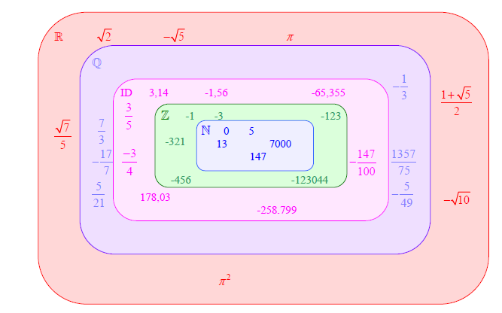

**تمثيل المجموعة :**

نمثل المجموعة  على مستقيم مدرج 

كل نقطة من المستقيم  تقبل عددا حقيقيا وحيدا أفصولا لها.

كل عدد حقيقي هو أفصول لنقطة وحيدة من المستقيم .

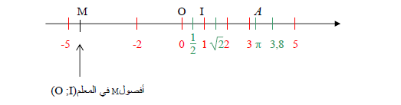

A هي النقطة ذات الأفصول  نكتب 

1. **العمليات في المجموعة** **و خاصياتها:**
2. **تذكير**

* **الجمع :**
* الجمع تبادلي في : لكل و من  
* الجمع تجميعي في : لكل و  و من  
* **0** هو العنصر المحايد للجمع في  : لكل من  
* لكل عدد حقيقي  مقابل هو  : 
* **الطرح:**
* ليكن و من  
* **الضرب:**
* الضرب تبادلي في : لكل و من  
* الضرب تجميعي في : لكل و  و من  
* **1** هو العنصر المحايد للضرب في  : لكل من  
* لكل عدد حقيقي غير منعدم مقلوب هو  : 
* الضرب توزيعي على الجمع في : لكل و  و من 



* **الخارج:**
* ليكن من  و من  : 

**قواعد:**

* لكل و  و من  :  تكافئ 
* لكل و  من  و من  :  تكافئ 
* لكل و  و و من  :

إذا كان  و  فإن 

إذا كان  و  فإن 

* ِ  **أو** 
* تكافئ  **و** 
* لكل و  و و من  :  تكافئ 
* لكل و  من  و و من  :  , 
* لكل من  و  و و من  :  , 

1. **الجذور المربعة:**

**تعريف:**

ليكن  من 

العدد الحقيقي الموجب  الذي يحقق  يسمى جذر مربع العدد الموجب  و يكتب : 

 تكافئ 

**نتائج:**

ليكن  و  من  :

  تكافئ 

إذا كان  من  فإن:

**ملاحظة:** لكل عدد لحقيقي موجب يو جد عددان حقيقيان مربعهما يساوي  هما  و 

1. **القوى:**

**تعريف:**

ليكن من  و من 



العدد  يسمى قوة العدد الأس n

العدد  يسمى قوة العدد الأس -n

ليكن من  : 

**نتائج :**

لكل و  من  و و من  :

** ** 

  

لكل عدد حقيقي موجب  : 

حالة خاصة: لكل من  

1. **الكتابة العلمية لعدد عشري :**

**خاصية:**

**الكتابة العلمية** للعدد العشري النسبي  هي : .

 إذا كان عددا موجبا بحيث :  و  عدد صحيح نسبي.

 إذا كان عددا سالبا بحيث :  و  عدد صحيح نسبي.

**أمثلة:**







1. **المتطابقات الهــامة :**

ليكن  و  من  :

